Водосточная система из пластика: преимущества и недостатки
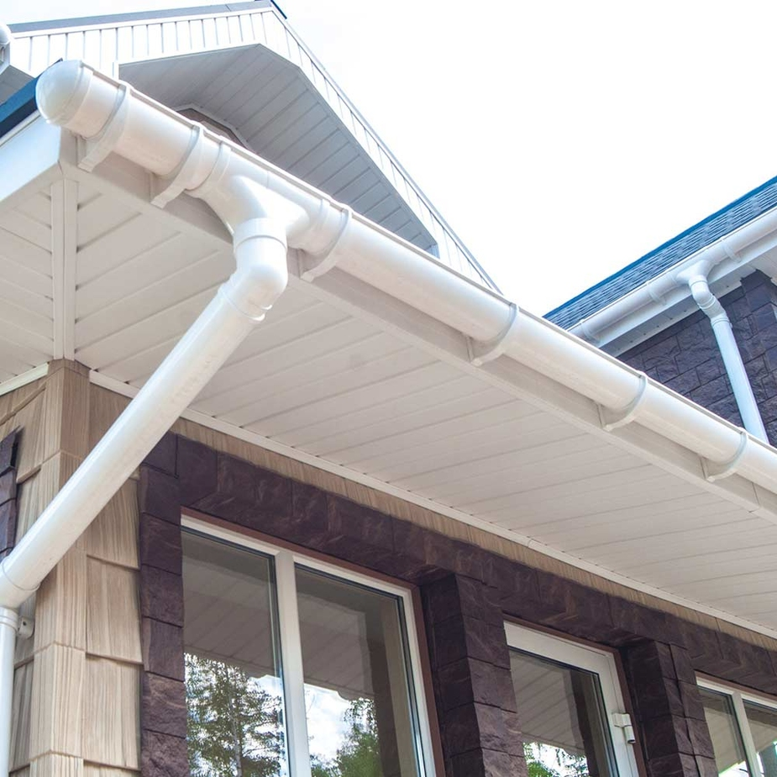
Поговорим сегодня о том, какую лучше выбрать водосточную систему: из пластика или металла? Дело в том, что в последнее время многие материалы для коммуникации совершенствуются. На смену привычным для нас изделиям приходят новые образцы. Но те, кто привык придерживаться классических вариантов, с настороженностью относятся к появившимся видам. Разберемся в преимуществах и недостатках водосточной системы из пластика.

Плюсы и минусы водосточной системы из пластика
Пластиковые водостоки пользуются спросом. Изделие представляет собой конструкцию для удаления влаги с поверхности здания. Оно изготовлено из полимерного материала.
При выборе стоит познакомиться с плюсами и минусами водосточной системы из пластика, так как именно материал определяет ее качество, а значит, и преимущества.

Преимущества пластиковых водостоков
Главным достоинством подобных конструкций называют оптимальное соотношение цены и качества. Винил, а именно из него, изготавливаются современные водостоки, считается прочным сырьем. Он устойчив к низким температурам, хорошо выдерживает механические воздействия, то есть удары, к примеру, при ремонте кровли или во время града, ему не страшны. А это значит, что часто ремонтировать систему не нужно.
Раньше водосточные системы из пластика рассматривали только как временную конструкцию. Владельцы впоследствии заменяли их на металлические. Но сейчас новые технологии, которые используются при изготовлении водостоков, существенно увеличивают срок службы. Менять водосточную систему не потребуется минимум 10-15 лет.
Пластик хорошо выдерживает нагрузки. Этот материал подходит для регионов, для которых характерны снежные зимы.
Кроме того, любую нагрузку пластик воспринимает без деформации и разрушения. Если элементы системы и прогнутся под снежным покровом, то они восстановят свое положение. Менять их не нужно.
Секрет от мастера. Расходы на строительство загородного дома существенно снизятся, если оборудовать его пластиковой водосточной системой. Установить ее можно своими силами. Это легкая конструкция.
Производители предлагают богатый выбор пластиковых водостоков. Цветовая палитра разнообразна. Удастся подобрать тот вид, который соответствует общему стилю строения.
Полимерные водосточные системы универсальны. Существует масса доборных элементов. Они позволяют конструировать водостоки даже на крышах сложных форм.
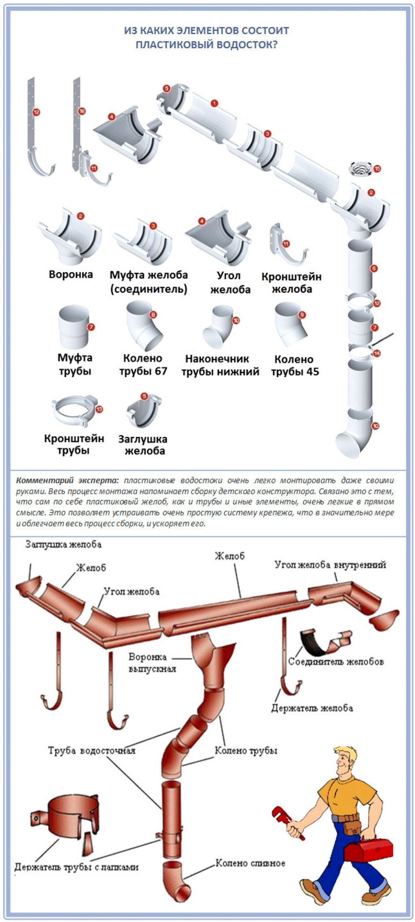
Секрет от мастера: собрать систему можно самостоятельно. Крепежные материалы не нужны. Герметичность достигается путем крепления деталей между собой одним щелчком.
Доступная цена, прочность, простота монтажа, декоративность позволяют использовать водостоки из пластика на крышах любой конфигурации. Это оптимальное решение для тех, кто обладает малым опытом в строительстве. Удастся собрать конструкцию без специальных навыков, которые потребуются, к примеру, при монтаже водосточной системы из металла.

Недостатки
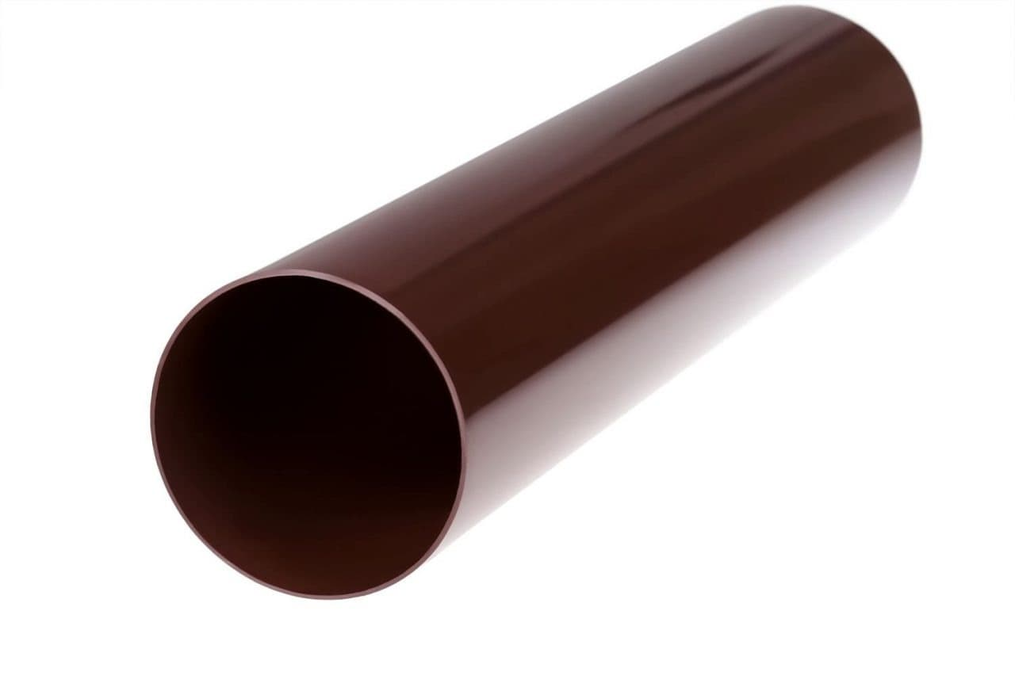
Пластиковые водостоки часто характеризуют как «хлипкие», неустойчивые. При выборе обратите внимание на толщину стенки. Идеальный вариант – 2,2 мм. Такую конструкцию назваться хлипкой сложно.
Часто говорят и о том, что пластик быстро теряет цвет. Но данное утверждение относится только к некачественным продуктам. Водосток не потеряет привлекательность, если он произведен зарекомендовавшей себя компанией. В этом случае при покупке лучше не экономить и отдать предпочтение продукции проверенного производителя.
Преимущества водосточной системы из пластика очевидны. Это бюджетный способ защитить кровлю и зданию от воздействия осадков.

